Московский Энергетический Институт

Технический Университет

Лабораторная работа по курсу БД.

№ 1

**Разработка инфологической модели БД.**

Выполнил студент группы

А-05-17

Крылов К.С.

2020

Краткое описание предметной области:

Предметная область представляет собой учет клиентов ремонтной мастерской. Каждый клиент делает один или несколько заказов на починку изделий, для которого, возможно, необходимо заказать комплектующие. Заказы выполняются исполнителем.

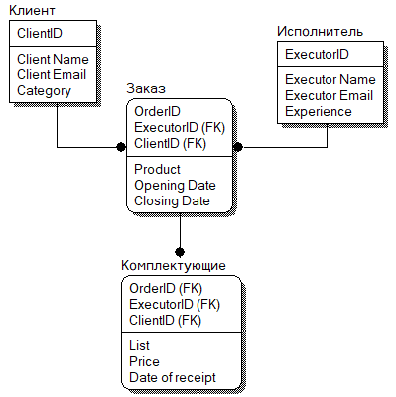

|  |
| --- |
| **Entity** |

|  |
| --- |
| **Name** |
| Заказ |
| Исполнитель |
| Клиент |
| Комплектующие |
| **Attribute(s) of "Заказ" Entity** | |

|  |  |  |  |
| --- | --- | --- | --- |
| **Name** | **Definition** | **Note** | **Datatype** |
| OrderID | Идентификатор заказа. | Уникальный. | DECIMAL(10) |
| ClientID | Идентификатор клиента. | Уникальный. | DECIMAL(10) |
| ExecutorID | Идентификатор исполнителя. | Уникальный. | DECIMAL(10) |
| Product | Наименование изделия. | Не более 100 символов. | VARCHAR(100) |
| Opening Date | Дата отрытия заказа. | ДД/ММ/ГГГГ | DATETIME DAY TO DAY |
| Closing Date | Дата окончания работы по заказу. | ДД/ММ/ГГГГ | DATETIME DAY TO DAY |

|  |
| --- |
| **Attribute(s) of "Исполнитель" Entity** |

|  |  |  |  |
| --- | --- | --- | --- |
| **Name** | **Definition** | **Note** | **Datatype** |
| ExecutorID | Идентификатор исполнителя. | Уникальный. | DECIMAL(10) |
| Executioner Name | Имя испольнителя. | Не более 100 символов. | VARCHAR(100) |
| Executioner Email | Эл. почта исполнителя. | Не более 100 символов. | VARCHAR(100) |
| Experience | Опыт работы исполнителя в годах. | Полных лет. | DECIMAL(2) |

|  |
| --- |
| **Attribute(s) of "Клиент" Entity** |

|  |  |  |  |
| --- | --- | --- | --- |
| **Name** | **Definition** | **Note** | **Datatype** |
| ClientID | Идентификатор клиента. | Уникальный. | DECIMAL(10) |
| Client Name | Имя клиента. | Не более 100 символов. | VARCHAR(100) |
| Client Email | Эл. почта клиента. | Не более 100 символов. | VARCHAR(100) |
| Category | Категория клиента. | Не более 100 символов. | VARCHAR(100) |

|  |
| --- |
| **Attribute(s) of "Комплектующие" Entity** |

|  |  |  |  |
| --- | --- | --- | --- |
| **Name** | **Definition** | **Note** | **Datatype** |
| OrderID | Идентификатор заказа. | Уникальный. | DECIMAL(10) |
| List | Список комплектующих, необходимых для починки изделия. | Одно наименотвание на строку. | TEXT |
| Price | Цена комплектующих. | В рублях. | MONEY |
| Date of receipt | Дата получения комплектующих. | ДД/ММ/ГГГГ | DATETIME DAY TO DAY |

|  |
| --- |
| **Relationship** |

|  |  |  |  |
| --- | --- | --- | --- |
| **Name** | **Type** | **Parent to Child Rule** | **Child to Parent Rule** |
| R/16 | Identifying | A Заказ is associated with zero or one Комплектующиеs. | A Комплектующие is associated with exactly one Заказ. |
| R/13 | Identifying | A Исполнитель is associated with zero, one or more Заказs. | A Заказ is associated with exactly one Исполнитель. |
| R/10 | Identifying | A Клиент is associated with at least one Заказ. | A Заказ is associated with exactly one Клиент. |

|  |
| --- |
|  |